Победа в конкурсе!

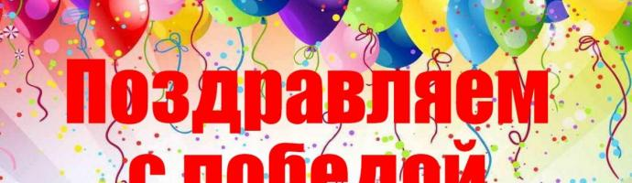
К Международному дню защиты детей и Всемирному дню родителей областной комитет Гомельской областной организации Белорусского профсоюза работников здравоохранения в период с 20 мая по 12 июня 2020 года проводил областной конкурс детского рисунка "Мои родители-медики".
Целью и задачами Конкурса являлась популяризация детского художественного творчества, развития творческого потенциала, выявление и поддержка юных талантов и одарённых детей членов профсоюза работников здравоохранения, возраждения и сохранения национальных культурных ценностей и традиций.
Среди детей специалистов Ветковского районного ЦГЭ в Конкурсе приняло участие 5 детей в возрасте от 7 до 12 лет (Вашечко Анна, Насон Светлана, Терентьева Елизавета, Терентьева София).
Из 85 участников областного конкурса - победительницей в конкурсе стала Вашечко Анна, получившая диплом 3 степени и ценный приз.
Остальные участники конкурса также были отмечены дипломами и ценными призами.
Поздравляем ребят!

